SUN-e.TEAM

Un progiciel intranet de Gestion documentaire…
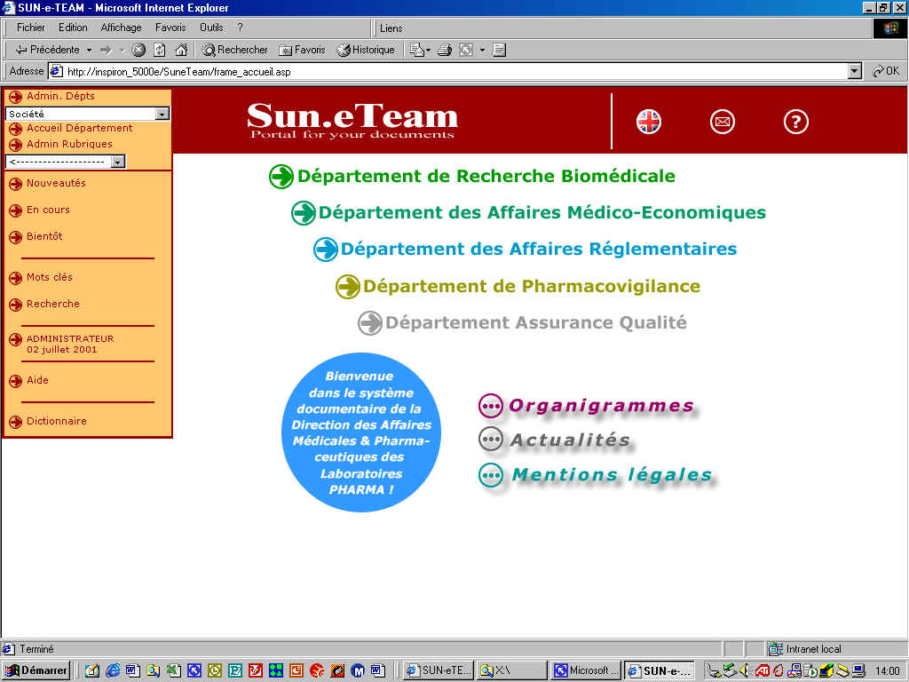
SUN-e.TEAM est un progiciel intranet de gestion documentaire. Il est destiné à fournir aux Opérationnels tous les documents méthodologiques dont ils ont besoin pour travailler :
- procédures et leurs annexes, (modèles de documents, formulaires…, quel que soit le format d'origine du fichier informatique : Word, Excel, PowerPoint, Acrobat...),
- mires d'accès (structurées hiérarchiquement),
- organigrammes ou autres documents graphiques…
SUN-e.TEAM gère le cycle de vie des documents : versions projets, versions validées, version applicable, versions archivées.

…orienté vers les métiers de l'industrie pharmaceutique…
SUN-e.TEAM est spécifiquement destiné aux métiers de l'industrie pharmaceutique :
- Recherche et le Développement Clinique
- Pharmacovigilance
- Affaires Réglementaires
- Affaires Médico-Économiques…

…structuré par Départements…
SUN-e.TEAM est structuré par Départements, chaque utilisateur naviguant parmi la documentation de son propre Département. Un Département "Société" est commun à tous les Utilisateurs, il accueille la documentation commune à tous les Départements et permet l'accès à tous les Départements.

…et par types de documents…
SUN-e.TEAM gère de façon spécifique différents types de documents :
- procédures opératoires standard
- annexes de procédures opératoires standard,
- documents généraux (non versionnés),
- mentions légales (versionnées),
- documents graphiques (permettant la navigation parmi la documentation).
Chaque type de document possède de façon spécifique :
- ses champs de données,
- ses pages récapitulatives,
- ses fonctions de recherche,
- ses feuilles de style...

…permettant un Accès intuitif et rapide aux documents, …
- Accès par mires graphiques
- Des liens hypertexte de document à document
- Fonctions de recherche

…à l'historique de la documentation pour l'assureur qualité…
par les fonctionnalités de maîtrise de la gestion documentaire :
- maîtrise de la publication,
- maîtrise des projets de version et des versions de procédures,
- maîtrise des liens entre procédures et annexes,
- maîtrise de l'impression,
- maîtrise de la diffusion.
Ces fonctionnalités de gestion documentaire sont réservées par droits d'accès aux Assureurs Qualité, administrateurs de l'Intranet Opérationnel Dynamique.

…et à La documentation d'une date donnée pour l'auditeur.
L'Auditeur a la possibilité de visualiser l'état de la documentation qualité à une date donnée du passé afin de connaître les procédures applicables à cette date.
_____

SUN-e.TEAM, la prise en compte des besoins spécifiques des Utilisateurs

Un Accès uniquement aux informations pertinentes…
Les Utilisateurs ont accès, par types de documents, aux documents de leur Département ; ils ne sont pas submergés par une masse d'information ne les concernant pas.
Quand un Utilisateur accède à une procédure, il accède directement à la partie opérationnelle de la procédure (un point de procédure). Il peut toujours se référer ensuite à la partie "Généralités" de la procédure : "But de la procédure", "Principes", "Références"...

…et une Navigation intuitive et rapide…
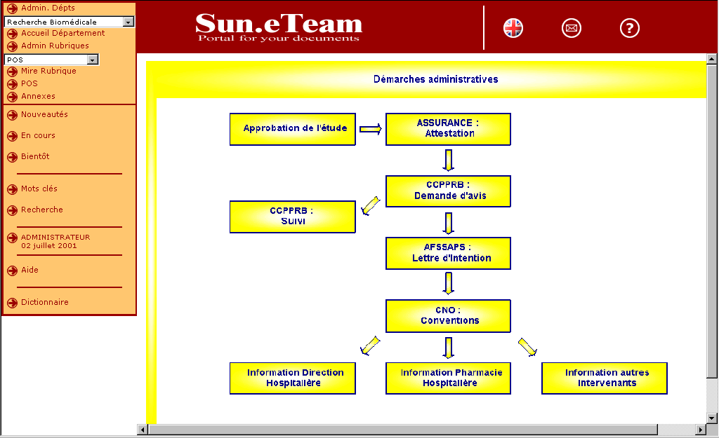
L'Utilisateur peut naviguer parmi les procédures et leurs annexes de 3 façons possibles :
- par des mires graphiques représentant les processus, lui permettant l'accès en 2 clics maximum à tout point de procédure,
- par des pages de listes récapitulatives regroupées par mots-clé :
- points de procédures en vigueur,
- annexes,
- par des liens hypertexte incorporés aux documents :
- de procédure à procédure
- de procédure à annexe
- de procédure aux définitions du glossaire
- par des fonctionnalités de recherche
Les utilisateurs accèdent directement à la partie opérationnelle des procédures, et non pas à la partie "Généralités".

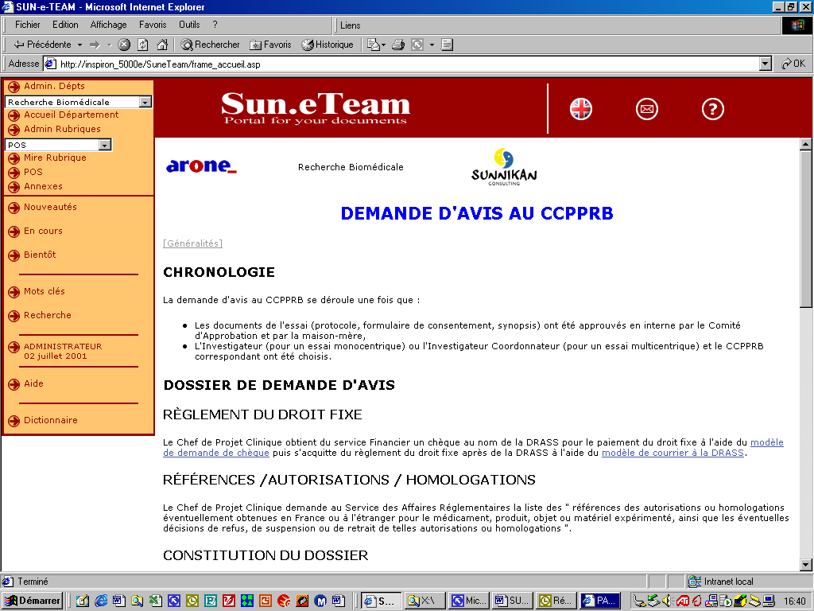
…grâce à une Utilisation extensive des liens hypertexte.
Les liens hypertexte vont des procédures vers :
- d'autres procédures (page de contenu ou page "Généralités")
- des annexes (modèles de documents, formulaires)
- des définitions de glossaire
- des textes de référence...
_____

SUN-e.TEAM
Importation des documents

Généralités
SUN-e.TEAM gère 4 types d'importation de documents :
- importation de type Procédure Opératoire Standard
- importation de type Annexe de Procédure Opératoire Standard
- importation de fichier graphique (mire graphique de navigation)
- importation de type Document Général

Importation de type Procédure Opératoire Standard
cf. fiche correspondante

Importation de type Annexe de Procédure Opératoire Standard
L'importation de type Annexe de Procédure Opératoire Standard s'applique à des fichiers, quelque soit leur application d'origine (ex : WORD, EXCEL, POWERPOINT, pdf...) :
- importation dans leur format d'origine,
- gestion de mots-clé
- gestion des versions.

importation de fichier graphique
SUN-e.TEAM importe les mires graphiques de navigation à partir d'un fichier HTML et du fichier graphique correspondant :
- importation dans leur format d'origine
- gestion de leurs différentes versions

Importation de type Document Général versionné
SUN-e.TEAM gère les Documents Généraux versionnés (ex : mention légale…) :
- importation dans leur format d'origine
- gestion des versions.

importation de type document général non versionné
SUN-e.TEAM gère les Documents Généraux non versionnés (ex : mémo, présentation, texte réglementaire…).
_____

SUN-e.TEAM
Importation d'une procédure

Après préparation du fichier WORD® de la procédure…
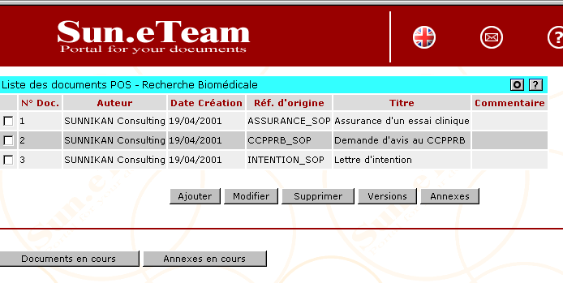
- Les styles de paragraphes de la procédure sont conformes aux styles standardisés
- Les propriétés du fichier ".doc" sont renseignées :
- Titre : titre de la procédure,
- Auteur : auteur de la procédure
- Société : Département émetteur
- Les annexes sont référencées par des liens hypertexte dans le corps de la procédure
- Les balises de découpage de la procédure en une partie "Généralités" et un / plusieurs point(s) de procédure sont intégrées
- Les mires de navigation sont prévues

…Les caractéristiques de la procédure sont renseignées…
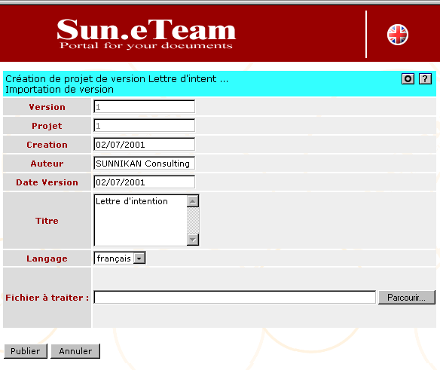
- Numéro de version : renseigné automatiquement
- Date de création : renseignée automatiquement
- Auteur
- Date de version
- Titre
- Langage

…et les différentes pages intranet sont générées automatiquement. …
SUN-e.TEAM exécute une macro Word® réalisant les actions suivantes :
- Recopie sans modification du fichier original dans un répertoire de la base des documents
- Découpage de la procédure en une ou plusieurs pages intranet (format asp) de "points de procédure" et une page "Généralités"
- Conversion automatique des styles du document en styles d'une feuille de style personnalisable
- Création automatique des liens hypertexte vers les annexes de procédure
- Création possible de mots-clé à 2 niveaux hiérarchiques pour la fonctionnalité de recherche par mots-clé.

…Quand la procédure est validée, il suffit de la publier.
Les fichiers importés sont transformés en versions projet. Lorsque la procédure est validée, il suffit de changer le projet en version validée pour qu'elle soit publiée et disponible pour les utilisateurs.
_____

SUN-e.TEAM
spécifications informatiques
L'Intranet Opérationnel Dynamique est une application intranet de gestion documentaire, qui récupère des fichiers de format diffférent (ex : WORD, HTML, Excel, PowerPoint, images...) et les traite de façon prédéterminée dans une base documentaire.

SUN-e.TEAM tourne sur les plates-formes suivantes :
- WINDOWS NT 4.0 ou WINDOWS 2000 Professionnel,
- Internet Information Server comportant ASP 2.0,
- une base de données SQL Server 7.0 ou ORACLE 8, interfacées avec ADO, ODBC et OLEDB.
SUN-e.TEAM nécessite pour l'importation des Procédures Opératoires Standard une installation de WORD (97 ou 2000) sur le serveur. Pour l'envoi de messages, SUN-e.TEAM est interfacé avec une messagerie.
SUN-e.TEAM utilise JavaScript (modèle objet) et VBScript (uniquement pour la gestion des erreurs), n'utilise ni ActiveX, ni composants COM.
L'Administrateur a besoin d'un éditeur HTML tel que FrontPage (les extensions serveurs de FrontPage ne sont pas requises) sur son poste de travail s'il veut pourvoir modifier des pages HTML, créer ou modifier des liens hypertexte.

Spécifications du poste serveur
- Processeur Pentium II ou équivalent, fréquence supérieure à 200 MHz, 16 Mo de RAM, espace disque spécifique de xx Mo pour l'application (prévoir la place pour les documents)
- Système d'exploitation : WINDOWS NT 4.0, WINDOWS 2000,
- Base de données :
- SQL Server
- WORD, pour la macro de conversion

Spécifications du poste Administrateur
- Processeur Pentium II ou équivalent, fréquence supérieure à 200 MHz, 16 Mo de RAM, pas d'espace disque spécifique
- Système d'exploitation : WINDOWS NT 4.0, WINDOWS 2000,
- WORD, pour rédiger les procédures
- FrontPage, pour modifier les pages intranet :
- création / modification des liens hypertexte
- création / modification des mires graphiques de navigation
- Navigateur : Internet Explorer 4 ou ultérieur
- Logiciel graphique (gérant les fichiers .gif ou .jpg) pour créer / modfier des mires graphiques

spécifications du poste Utilisateur
- Processeur Pentium II ou équivalent, fréquence supérieure à 200 MHz, 16 Mo de RAM, pas d'espace disque spécifique
- Système d'exploitation : WINDOWS NT 4.0, WINDOWS 2000,
- Navigateur : Internet Explorer 4 ou ultérieur

Spécifications du réseau
- débit supérieur ou égal à 10 Mbits/s
_____

